Ratón para juegos AOC AGM700 RGB
GUÍA DEL USUARIO
Ver.:1.00

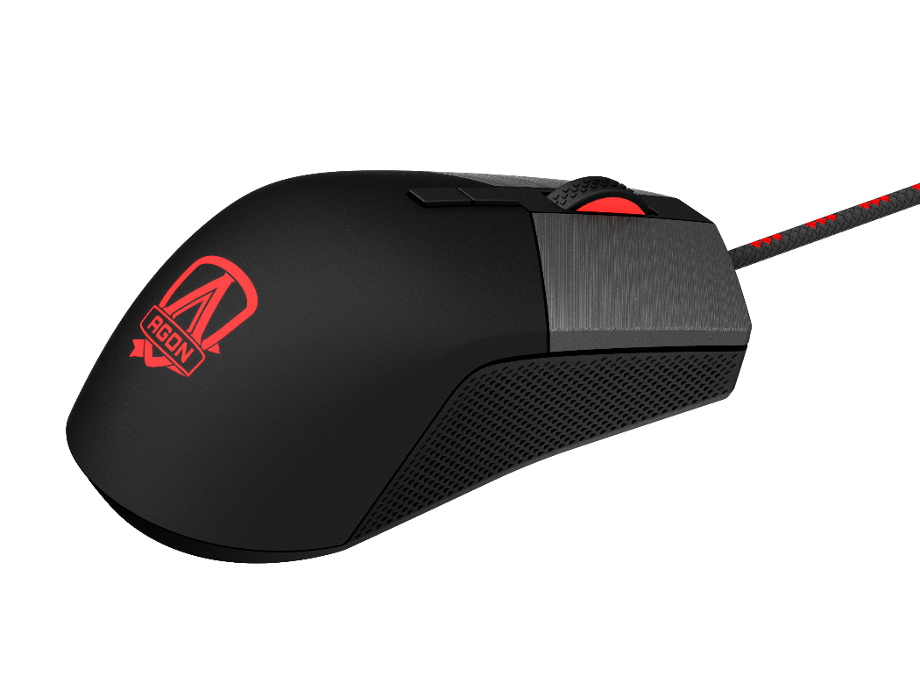

PRECAUCIÓN: Para utilizar este producto correctamente, por favor, lea la guía del usuario antes de instalar.

Contenidos

- CONTENIDOS DEL PAQUETE/REQUERIMIENTOS DEL SISTEMA | 2
- ESPECIFICACIONES TÉCNICAS | 2
- DISEÑO DEL DISPOSITIVO | 3
- INSTALACIÓN DE HERRAMIENTAS-G | 4
- INSTRUCCIÓN DE HERRAMIENTAS-G AOC | 5
- GUÍA DE SEGURIDAD Y MANTENIMIENTO | 15

CONTENIDOS DEL PAQUETE/REQUERIMIENTOS DEL SISTEMA
CONTENIDO DEL PAQUETE
- Ratón para juegos AGM700 FPS
- Módulo de pesos de cinco piezas de 5g
- Guía de inicio rápido

Requisitos del sistema del producto
- Windows ® 7 o superior /MAC OS
- Puerto USB disponible
- 160 MB de espacio libre en el disco duro
- Conexión a Internet

Requisitos del sistema de Herramientas-G AOC
- Windows® 7 o superior
- 160 MB de espacio libre en el disco duro
- Conexión a Internet

Soporte Técnico
- 2 años de garantía limitada
- Soporte técnico gratuito en línea en www.aoc.com

ESPECIFICACIONES TÉCNICAS
Especificaciones
- Sensor óptico avanzado con 16000 DPI reales
- DPI conmutable - 1600/3200/6400/12800/16000/DPI inteligente (por defecto 1600 DPI)
- Hasta 400 pulgadas por segundo (IPS) y 50g de aceleración
- 8 botones programables
- Interruptor mecánico Omron con una vida útil de 50 millones de clics
- Velocidad de informe de hasta 1000 Hz/1 ms
- Equipado con módulo de peso puede facilitar el ajuste del peso.
- Efectos de iluminación RGB personalizables que se sincronizan con otros dispositivos de juego AOC
- Cable trenzado de 1,8 M

Tamaño y Peso aproximado
- Longitud: 129,50 mm/ 4,95 pulgadas
- Ancho: 65,32 mm/ 2,57 pulgadas
- Altura: 42,30 mm/ 1,66 pulgadas
- Peso: 173 g/0,38 lbs
- Longitud de cable: 1,8 m/ 5,9 ft

Entorno operativo
- Temperatura de funcionamiento: 0 ° C (32 ° F) a 40 ° C (104 ° F).
- Humedad de funcionamiento: 10 % - 85 %

DISEÑO DEL DISPOSITIVO

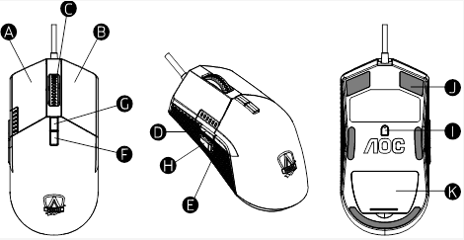

- Botón izquierdo
- Botón derecho
- Botón central/Rueda de desplazamiento
- Navegar hacia adelante
- Navegar hacia atrás
- Ciclo DPI
- Interruptor de modo
- Cambio de DPI
- Sensor óptico de 16.000 DPI reales
- Base del ratón lisa
- Módulo de peso
INSTALACIÓN DE HERRAMIENTAS-G

Paso 1: Conecte el dispositivo en un puerto USB de su equipo.

Paso 2: El sistema operativo del equipo detectará automáticamente el dispositivo.

Paso 3: Descargue las Herramientas-G AOC Visite http://www.aoc.com y busque "Herramientas-G AOC."

Paso 4: Inicie la instalación haciendo clic en el archivo "Setup.exe".

Paso 5: Windows® le preguntará si desea continuar con la instalación; instale el controlador a pesar de ello.

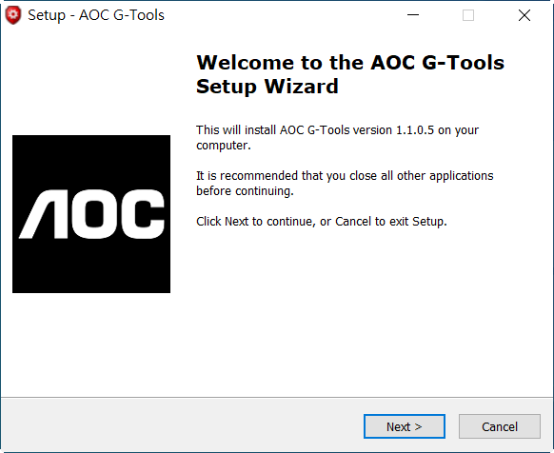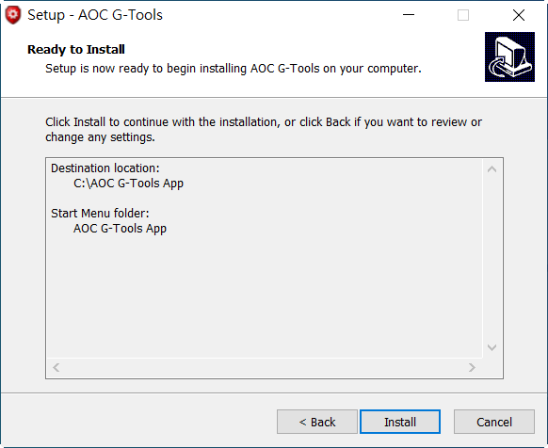

Nota: El controlador desinstalará automáticamente cualquier versión anterior del controlador; por esta razón, el controlador puede tardar un rato en instalarse antes de que pueda empezar a programar el dispositivo.

Paso 6: Una vez que el proceso de instalación finaliza, por favor, reinicie su sistema informático.

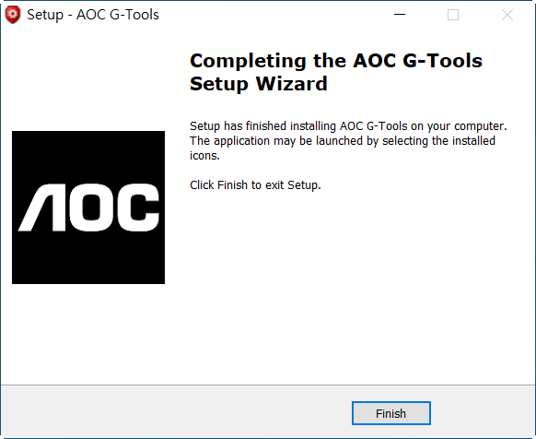
Paso 7: El icono de Herramientas-G AOC se visualiza en la barra de tareas de Windows® mientras se está ejecutando. Acceder al menú de configuración haciendo clic derecho en el icono de Herramientas-G AOC.
INTRODUCCIÓN HERRAMIENTAS-G AOC
Gestión de Perfiles de Juego
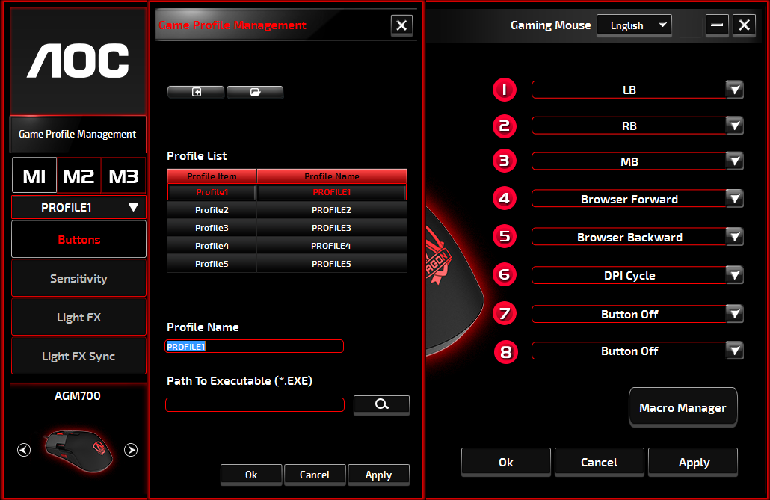

En Gestión de Perfiles de Juego, puede exportar un perfil personalizado haciendo clic en el botón Exportar o importar un perfil de su equipo haciendo clic en el botón Importar .

Los nombres de perfiles por defecto son Perfil 1 a Perfil 5. Puede cambiar el nombre de los perfiles escribiendo en el campo debajo del Nombre del Perfil.

Cada perfil de juego soporta 7 macros de teclas, y la memoria del dispositivo admite tres perfiles.

Cada perfil puede activarse con un programa vinculado. Para ello, introduzca la ruta del ejecutable del programa que desea enlazar en el campo de texto Ruta del Ejecutable (*EXE).

Restablecer en la Configuración de Fábrica
Al hacer clic en el botón IR, el dispositivo se restablecerá en la configuración predeterminada de fábrica.
Botones
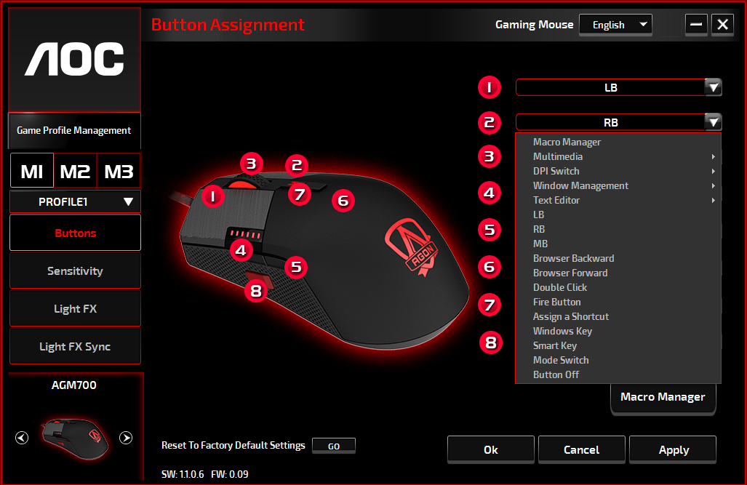

Para cada botón numerado, puede asignar una acción del menú desplegable. Las opciones enumeradas en el menú desplegable se explican a continuación.
- Gestor Macro
Una macro es una secuencia pregrabada de pulsaciones de teclas y botones que se ejecuta con una sincronización precisa. Al asignar una macro a un botón, puede ejecutar combinaciones complejas con facilidad. El dispositivo le permite crear, eliminar, importar y exportar las macros personalizadas. Cuando escoge esta opción del menú desplegable, aparecerá la ventana de Gestor Macro. Puede seleccionar una macro existente como asignación al botón o grabar una nueva macro y asignarla al botón. Si desea realizar la asignación más tarde, haga clic en el botón de Administrador de Macros en la esquina inferior derecha, la ventana del Administrador de Macros mostrará para sus operaciones posteriores, como se indica a continuación.

1. Crear una Macro
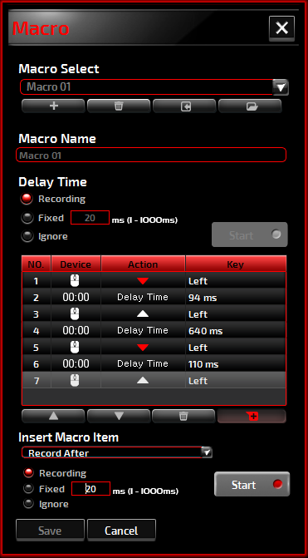
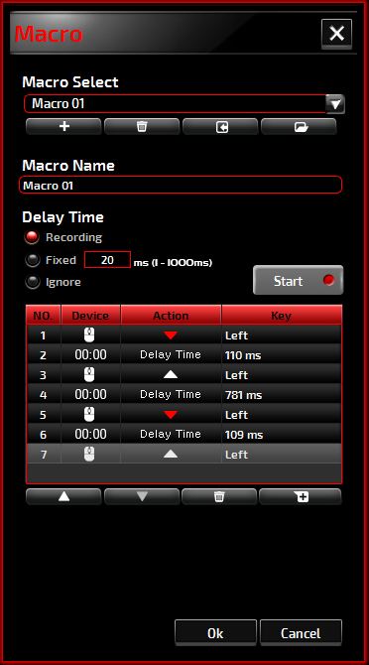
- Haga clic en el botón y nombre a la macro que está a punto de grabar. Confirme el nombre pulsando la tecla Enter en el teclado.
- Establezca el tiempo de retraso entre eventos:
-Grabando: El retraso entre eventos se registra a medida que se van registrando.
-Fijado: Utilice un tiempo predefinido (mostrado en milisegundos) para el retraso.
-Ignorar: Omitir todas las pausas entre pulsaciones de teclas y de botones.
- Haga clic en el botón Comenzar para grabar todas las pulsaciones de teclas y los comandos de los botones del ratón en una macro. Al finalizar, haga clic en el botón Detener para completar la grabación.
- Haga clic en el botón Cancelar si quiere descartar esta grabación o el botón Ok para confirmar esta grabación. Las macros grabadas con éxito se pueden encontrar en la lista desplegable de Selección de Macros.
- Para cualquier macro grabada, puede eliminar o ajustar sus secuencias de eventos, o añadir nuevos eventos iniciando otra sesión de grabación.
Nota:
Cada tecla Macro puede guardar 64 acciones (32 teclas).

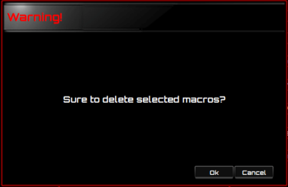
2. Eliminar una Macro
Seleccione la macro que desea eliminar y haga clic en el botón Papelera que se encuentra debajo. Aparecerá una ventana con su mensaje para confirmar su decisión. Haga clic en el botón Ok para eliminar la macro.

3. Editar Retraso
Para ajustar el tiempo de retraso, haga doble clic en el campo a revisar e introduzca el nuevo valor. Algunos juegos no pueden detectar pequeños retrasos.

4. Eliminar las Acciones Grabadas
Para eliminar una o múltiples acciones o retrasar el tiempo de la macro haga clic en el botón de la papelera.

5. Insertar Elemento Macro
Haga clic en el botón para empezar a insertar otra macro en una macro ya existente. Elija si desea grabar esta nueva macro antes o después de la existente; a continuación, haga clic en el botón Iniciar para comenzar la grabación. Una vez terminado, haga clic en el botón Detener para completar la sesión y a continuación haga clic en el botón Guardar para seguir grabando. También puede insertar un tiempo de retraso antes/después del evento seleccionado. Después de introducir el valor de tiempo deseado, haga clic en el botón Guardar.

- Multimedia
Abrir reproductor: Iniciar reproductor multimedia.
Pista anterior: Ir a la anterior pista de reproducción multimedia
Siguiente Pista: Ir a la anterior pista de reproducción multimedia
Reproducir/Detener: Cambiar entre reproducir y pausar multimedia
Detener: Detiene la reproducción multimedia.
Silenciar: Silenciar (apagar) el sonido del equipo
Volumen +: Aumenta el volumen del sonido.
Volumen -: Baja el volumen del sonido.

- Conmutador DPI
DPI arriba: Aumenta el DPI.
DPI Abajo: Disminuye el DPI
Ciclo DPI: Recorre las 5 opciones de las Herramientas-G.
Cambio de DPI: DPI predefinido en 400.

- Gestión de Ventanas
Calculadora Iniciar Calculadora de Microsoft.
Correo electrónico: Inicia el programa de correo electrónico por defecto.
WWW favoritos: Abrir los navegadores web Favoritos.
Siguiente WWW: Ir a la siguiente página web.
WWW Anterior: Ir a la página web anterior.
Detener WWW: Dejar de cargar página web.
Mi Equipo: Abrir la ventana de Mi Equipo (o Este PC para Win10).
Actualizar WWW: Actualizar la página web actual.
Inicio WWW: Inicia el navegador web por defecto y carga la página de inicio.
Búsqueda WWW: Ir al navegador web por defecto y buscar la barra o ventana de búsqueda.
Mostrar escritorio: Cambia entre escritorio y vista actual.

- Editor de texto
Hay nueve comandos de texto disponibles: Cortar, Copiar, Pegar, Deshacer, Seleccionar Todo, Buscar, Nuevo, Guardar y Abrir.

- Clic izquierdo
Realizar un clic izquierdo

- Clic derecho
Realizar un clic derecho

- Clic del medio
Activa la función universal de deslizamiento.

- Navegar hacia atrás
Realizar un comando de "Hacia atrás" en la mayoría de navegadores web.

- Navegar hacia adelante
Realizar un comando de "Hacia adelante" en la mayoría de navegadores web.

- Doble clic
Realizar un doble clic

- Botón de disparo
Realiza un disparo hasta que se suelta.

- Asignar un acceso directo
Asigne una combinación de acceso directo.

- Tecla Windows
Abre el menú de inicio de Windows.

- Tecla inteligente
Si asigna un botón con la función de tecla inteligente mientras mantiene pulsada la Tecla inteligente, pulse otro botón, la Tecla inteligente repetirá la acción de este botón continuamente.

- Apagar botón.
Apaga el botón.

Sensibilidad

- Configuración DPI
Puede definir cinco conjuntos de valores DPI que van de 200 hasta 16 000 para cumplir con sus necesidades. El conjunto de valores DPI se aplicará a la función ciclo DPI. Cuando el valor de un conjunto está en uso actualmente, se resaltará en rojo, y el color LED correspondiente se mostrará en su dispositivo.
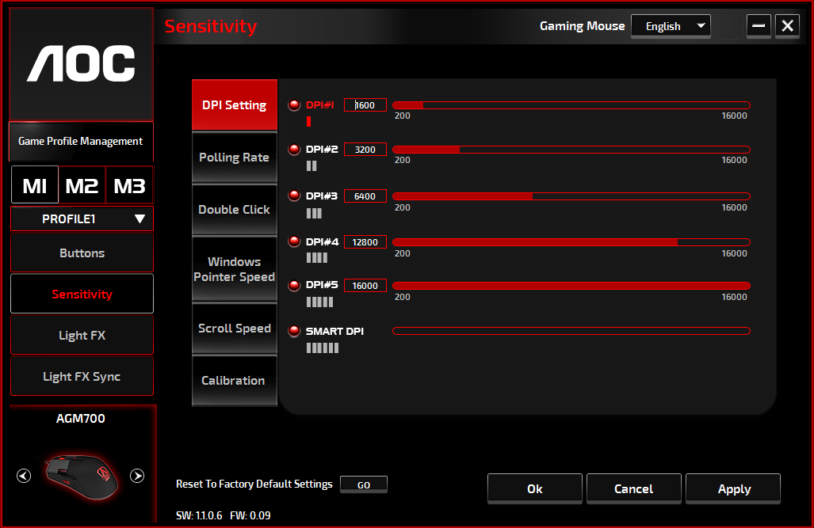
Los valores por defecto son como se muestra a continuación:
- DPI #1: 1600 DPI (Por defecto)
- DPI #2: 3200 DPI
- DPI #3: 6400 DPI
- DPI #4: 12800 DPI
- DPI #5: 16400 DPI
- DPI #6: DPI INTELIGENTE
- Tasa de Sondeo
Escoja entre las cuatro tasas de sondeo: 125Hz/8ms, 250Hz/4ms, 500Hz/2ms, 1000Hz/1ms(por defecto).
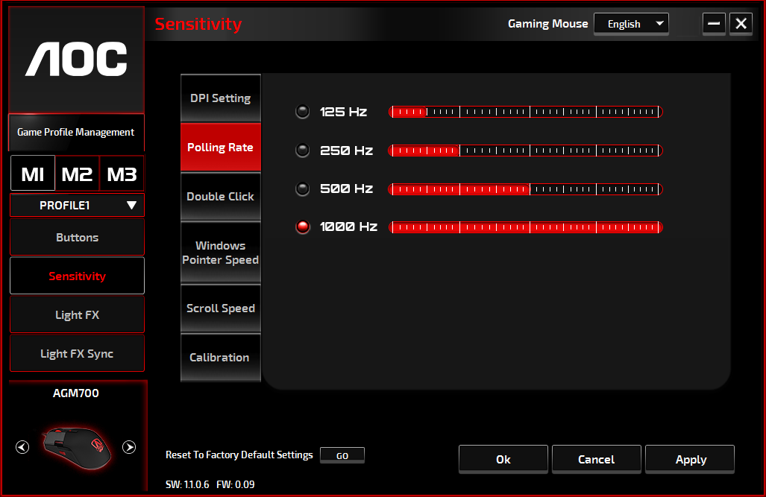
- Doble Clic
Deslice el botón de la barra deslizadora hacia la izquierda (lento) o derecha (rápido) para ajustar la velocidad del doble clic.
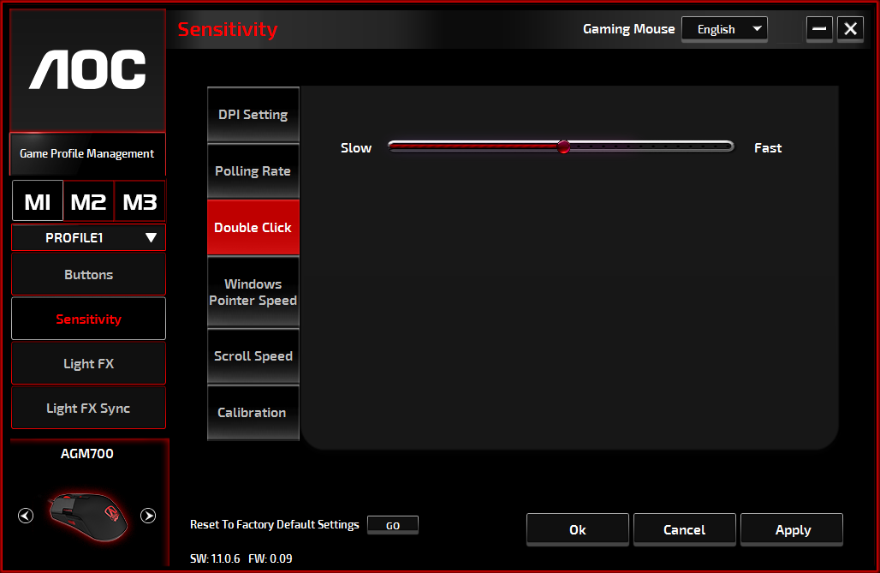
- Velocidad del puntero de Windows
Deslice el botón de la barra deslizadora hacia la izquierda (lento) o derecha (rápido) para ajustar la velocidad del puntero de Windows. El valor establecido también se aplicara al Panel de Control Windows. Recomendamos la configuración por defecto.
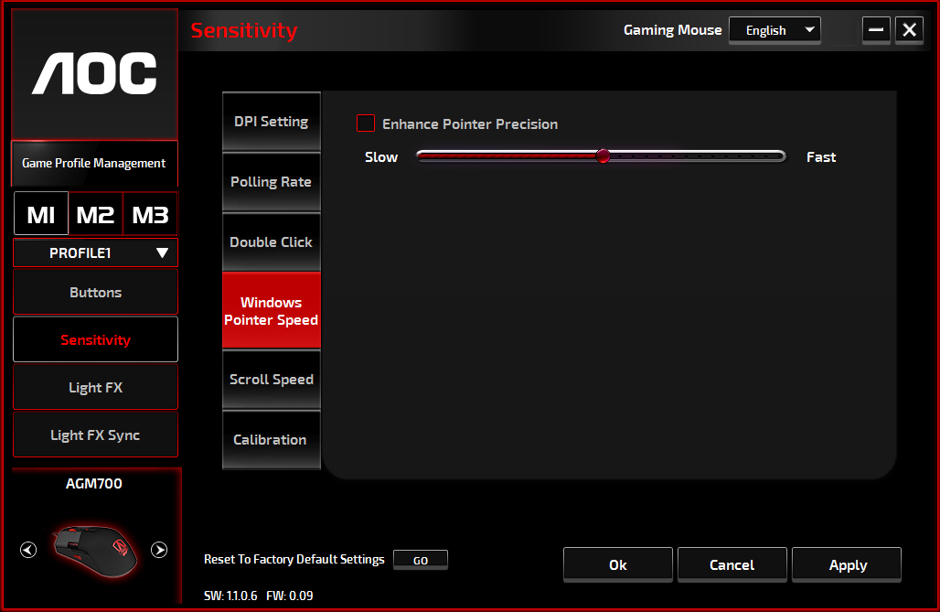
- Velocidad de desplazamiento
Deslice el botón de la barra deslizadora hacia la izquierda (lento) o derecha (rápido) para ajustar la velocidad de visualización de un documento o una página web. Para probar el valor establecido, pulse el botón Aplicar y pruebe en su navegador
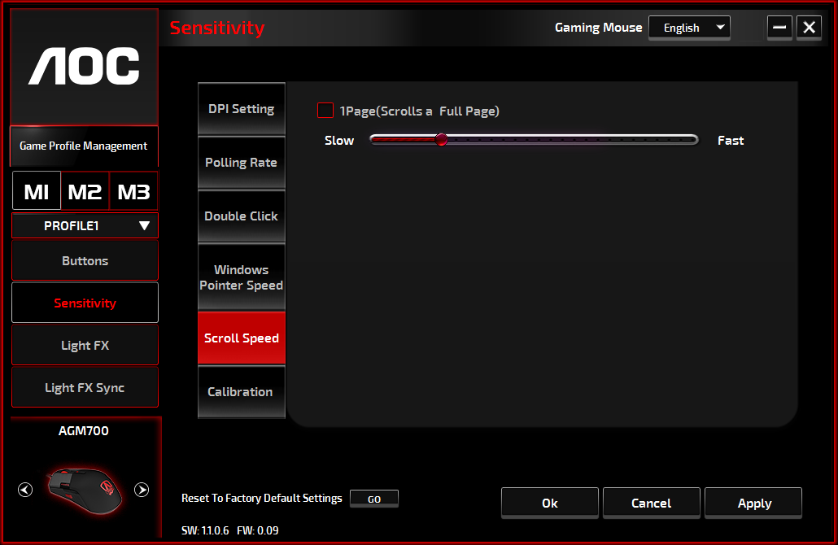

Luz FX
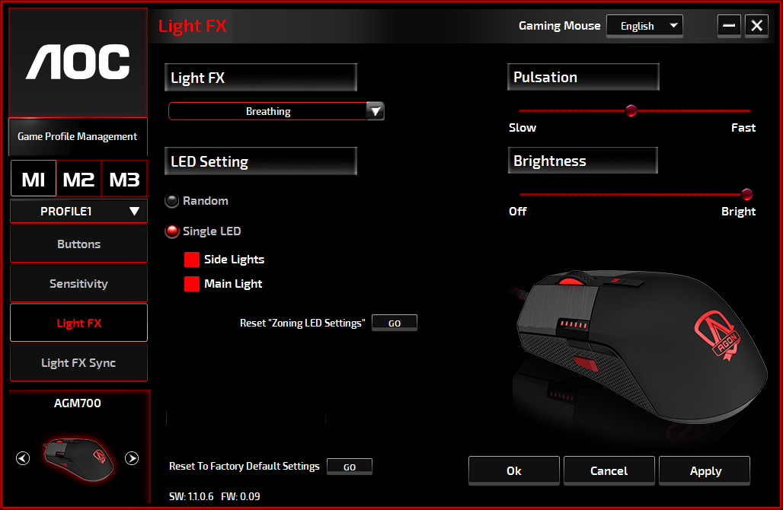
- Luz FX
Escoja del menú desplegable Luz FX su configuración de iluminación favorita. Las opciones son: Estática, Respiración y Parpadeo.

- Configuración LED
Escoja la opción de efecto de iluminación Al Azar o LED Individual para establecer continuamente los colores cambiantes o seleccione un color RGB para el dispositivo. Para restablecer las luces a la configuración de fábrica, pulse el botón IR al lado de «Restablecer en la Configuración de Fábrica».
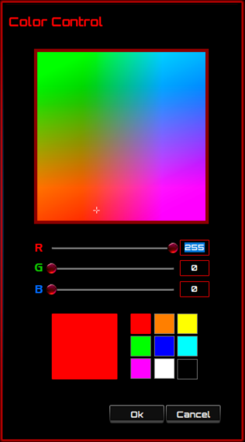
- Al azar:
Los colores de iluminación oscilan entre 12 colores predefinidos.

- LED individual:
Para establecer el color, haga clic en el cuadro de color al lado de la opción Luz Lateral/Luz Principal, las ventanas de Control de Color aparecerán. Señale a cualquier punto del panel RGB para establecer su color favorito, o introduzca los valores RGB para definir el color. La configuración de color LED está disponible para efecto Estático, Respiración y Parpadeo.

- Pulsación
Arrastre el botón de la barra deslizadora hacia la izquierda (lento) o derecha (rápido) para establecer la velocidad del efecto de iluminación, hay tres opciones disponibles, de lento a rápido.

- Brillo
Arrastre el botón de la barra deslizadora hacia la izquierda o derecha para establecer el brillo del efecto de iluminación, hay cuatro niveles de brillo de iluminación disponibles desde apagado a brillante. Esta opción de configuración está disponible para todos los efectos de iluminación.

Sincronización Luz FX

El efecto de iluminación del dispositivo se puede sincronizar con otros dispositivos AOC para videojuegos que sean compatibles con la sincronización de Luz FX AOC. Para sincronizar los dispositivos, seleccione los iconos de los dispositivos de su elección y haga clic en el botón Aplicar. Los dispositivos sincronizados están resaltados en rojo.

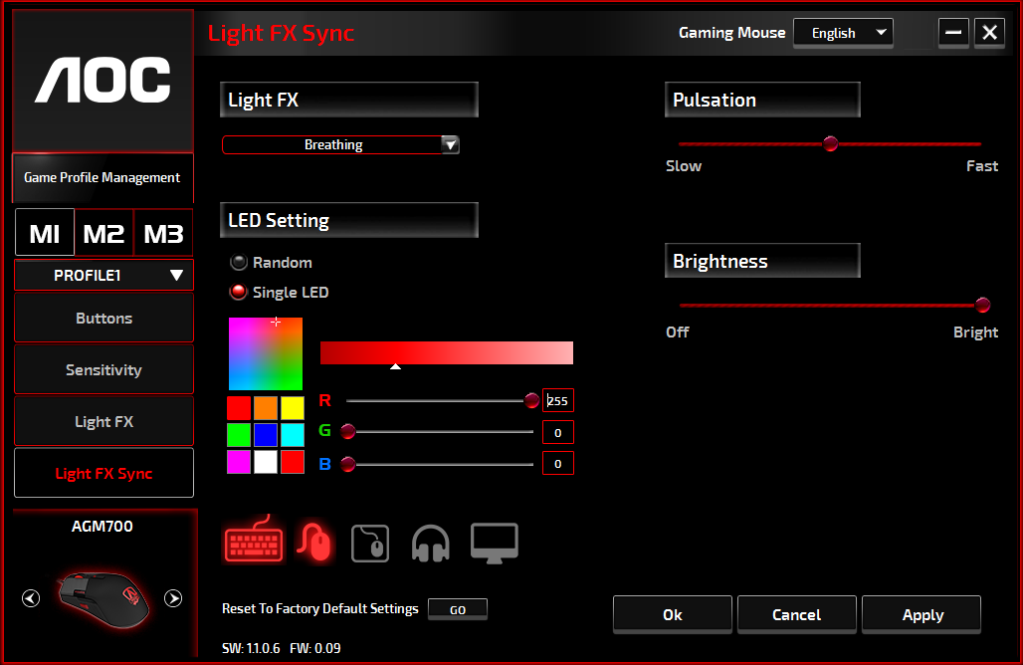

Restablecer en la Configuración de Fábrica
Al hacer clic en el botón IR, el dispositivo se restablecerá en la configuración predeterminada de fábrica.

Actualización En Línea

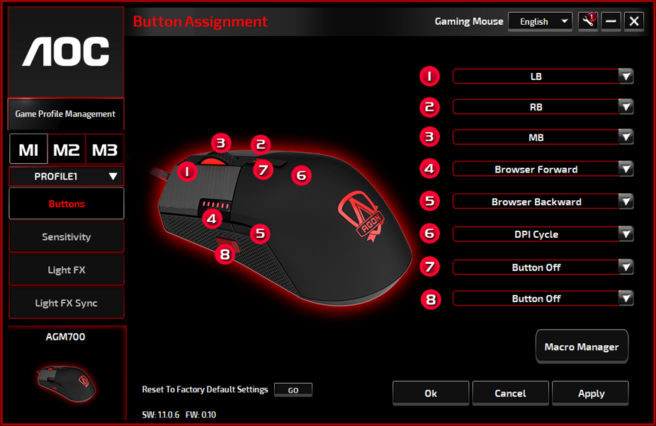
Cuando haya nuevas actualizaciones disponibles, aparecerá un globo de aviso en la esquina superior derecha junto con el icono de la herramienta.
Haga clic en el globo de aviso, la Actualización en línea mostrará las opciones de actualización. Seleccione las actualizaciones para descargar e instalar. Haga clic en el botón Actualizar para completar el proceso de actualización.
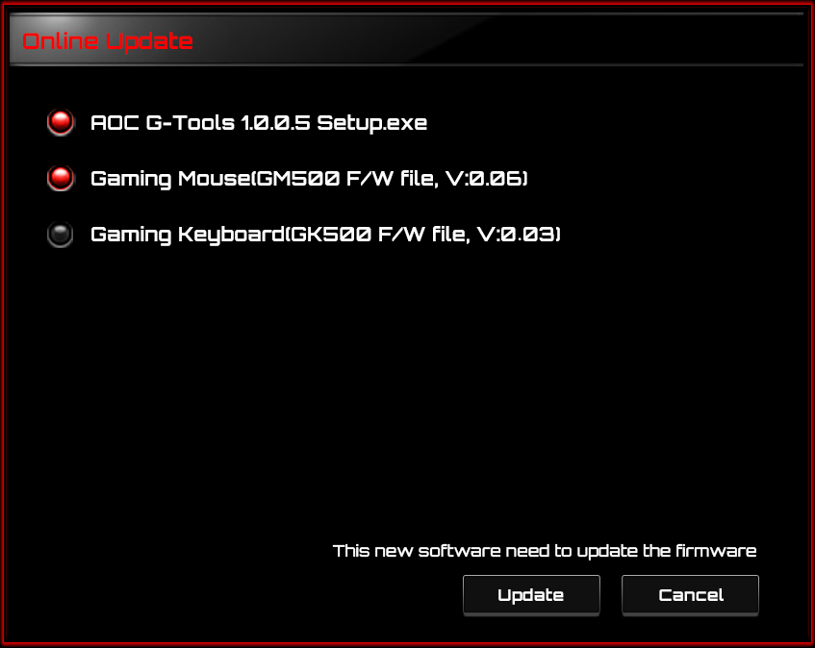
SEGURIDAD Y MANTENIMIENTO
Importante
Para su seguridad, por favor, lea con cuidado las siguientes guías para el dispositivo:
- No haga funcionar el dispositivo bajo condiciones anormales.
- Evite mirar directamente al haz de seguimiento del dispositivo o apuntar directamente el haz a los ojos de alguien. Por favor, tenga en cuenta que el haz de seguimiento no es visible al ojo humano y está configurado como siempre encendido.
- No desmonte el dispositivo (esto anulará la garantía) y no intente hacerlo funcionar con cargas de corriente anormales.
- Mantenga el dispositivo alejado de líquidos o humedad. Haga funcionar el dispositivo solo dentro del rango de temperatura indicado: 0 ° C (32 ° F) a 40 ° C (104 ° F). Si la temperatura del aparato es demasiado alta, desenchufe el aparato para bajar la temperatura.
- Si la iluminación RGB no funciona correctamente, o el dispositivo no funciona, o si hay una situación térmica anormal, solucione el problema del dispositivo desenchufándolo y volviéndolo a enchufar.
- Si el proceso de solución de problemas no resuelve el problema, desenchufe el dispositivo y visite www.aoc.com para soporte. No intente reparar el dispositivo usted mismo.

Seguridad

Declaración de Interferencias de la Comisión Federal de Comunicaciones
Este dispositivo cumple con la PARTE 15 de las Reglas de FCC (Comisión Federal de Comunicaciones, por sus siglas en inglés) El funcionamiento está sujeto a las siguientes dos condiciones:
(1) Este dispositivo no puede causar interferencias perjudiciales.
(2) Este dispositivo debe aceptar cualquier interferencia recibida, incluidas las que pueden causar un funcionamiento no deseado

Nota:
Este dispositivo ha sido probado y se ha comprobado que cumple con los límites de un dispositivo digital de Clase B, de acuerdo con el apartado 15 de las normas de la FCC. Estos límites están diseñados para proporcionar una protección razonable contra interferencias dañinas en una instalación residencial. Este dispositivo genera, usa y puede irradiar energía de radiofrecuencia y, si no se instala y utiliza de acuerdo con las instrucciones puede causar interferencias perjudiciales en las comunicaciones por radio. Sin embargo, no se puede garantizar que no se produzcan interferencias con una instalación concreta. Si este dispositivo causa interferencias perjudiciales en la recepción de radio o televisión, lo cual puede determinarse apagando y encendiendo el equipo, se recomienda al usuario que intente corregir las interferencias mediante una o varias de las siguientes medidas:
—Reorientar o reubicar la antena receptora.
—Aumentar la separación entre el dispositivo y el receptor
—Conectar el dispositivo a una toma de corriente de un circuito diferente al que está conectado el receptor.
—Consulte al distribuidor o a un técnico de radio/TV con experiencia para obtener ayuda.

